П. Н.Филиппов – большевик
Председатель коммуны
С.Д.Чусов – комиссар по
земельным делам, член коммуны
И.Е.Жильцов – председатель комитета
взаимопомощи
Здание волисполкома
К.К.Ватолин – член коммуны
А.И.Жильцов – большевик судья
ревтрибунала
Т.А.Онкин – председатель Ревкома,
Комиссар по финансам, член коммуны
М.И.Запольских – зам.председателя
Комитета взаимопомощи.
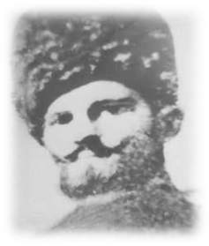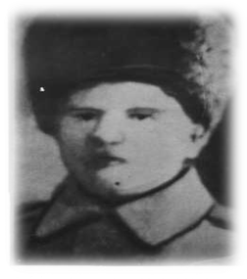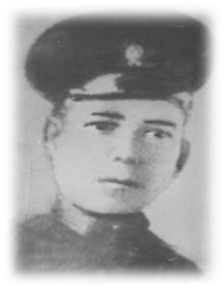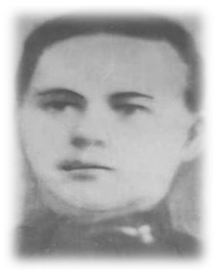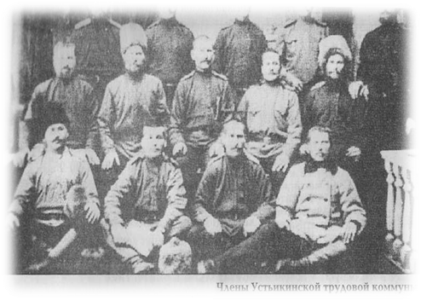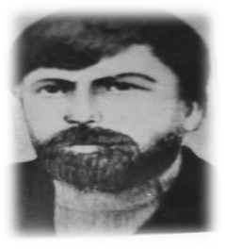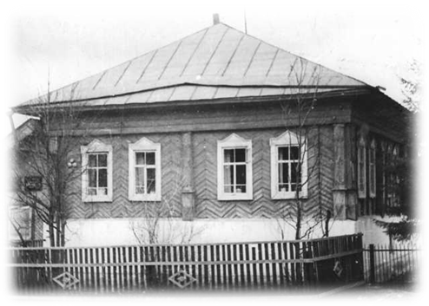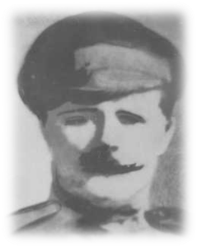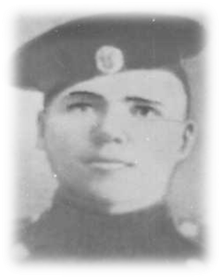 Приложение 2

